ЛАБОРАТОРНА РОБОТА №3

Тема: Конструктори та деструктори в C++

Варіант 6

Мета роботи
Ознайомитися з принципами створення та використання конструкторів і деструкторів у мові програмування C++. Навчитися створювати декілька конструкторів для одного класу, використовувати конструктор за замовчуванням, конструктор з параметрами та конструктор копіювання, а також реалізовувати деструктор. Закріпити навички роботи з класами та об'єктами на основі класу Angle, створеного в лабораторній роботі №2.

Завдання
Використовуючи клас Angle з лабораторної роботи №2, реалізувати не менше трьох конструкторів.
Для класу Angle реалізувати:
- Конструктор за замовчуванням.
- Конструктор з двома параметрами — градусами та хвилинами.
- Конструктор копіювання.
- Деструктор.
- Метод Init().
- Метод Read().
- Метод Display().
- Метод toString().
- Переведення кута в радіани.
- Нормалізацію кута до діапазону від 0° до 360°.
- Збільшення кута.
- Зменшення кута.
- Обчислення синуса кута.
- Порівняння двох кутів.

Теоретичні відомості
Конструктор — спеціальний метод класу, який автоматично викликається під час створення об'єкта. Його основне призначення — початкова ініціалізація полів об'єкта.
Конструктор має таке саме ім'я, як і клас, та не має типу результату.
У C++ можна створити декілька конструкторів з різними наборами параметрів. Це називається перевантаженням конструкторів.
У роботі реалізовано три конструктори:
- конструктор за замовчуванням;
- конструктор з параметрами;
- конструктор копіювання.
Деструктор — спеціальний метод класу, який автоматично викликається під час знищення об'єкта. Назва деструктора складається з назви класу з символом ~ перед нею.
Для класу Angle використовуються два закритих поля:
- degrees — градуси;
- minutes — хвилини.
Один градус містить 60 хвилин.

Програмний код
#include <iostream>
#include <cmath>
#include <string>
#include <sstream>
#include <iomanip>
#include <clocale>

using namespace std;

class Angle
{
private:
int degrees;
int minutes;

int totalMinutes() const
{
return degrees * 60 + minutes;
}

void normalize()
{
int total = totalMinutes();
const int fullCircle = 360 * 60;

total %= fullCircle;

if (total < 0)
total += fullCircle;

degrees = total / 60;
minutes = total % 60;
}

public:

// 1. Конструктор за замовчуванням
Angle()
{
degrees = 0;
minutes = 0;

cout << "Викликано конструктор за замовчуванням."
<< endl;
}

// 2. Конструктор з параметрами
Angle(int d, int m)
{
degrees = d;
minutes = m;

normalize();

cout << "Викликано конструктор з параметрами."
<< endl;
}

// 3. Конструктор копіювання
Angle(const Angle& other)
{
degrees = other.degrees;
minutes = other.minutes;

cout << "Викликано конструктор копіювання."
<< endl;
}

// Деструктор
~Angle()
{
cout << "Викликано деструктор Angle."
<< endl;
}

// Ініціалізація об'єкта
void Init(int d = 0, int m = 0)
{
degrees = d;
minutes = m;

normalize();
}

// Введення даних
void Read()
{
cout << "Введіть градуси: ";
cin >> degrees;

cout << "Введіть хвилини: ";
cin >> minutes;

normalize();
}

// Виведення даних
void Display() const
{
cout << degrees << "° "
<< minutes << "'" << endl;
}

// Перетворення в рядок
string toString() const
{
ostringstream out;

out << degrees << "° "
<< minutes << "'";

return out.str();
}

// Переведення у радіани
double toRadians() const
{
const double PI = 3.14159265358979323846;

double angleInDegrees =
degrees + minutes / 60.0;

return angleInDegrees * PI / 180.0;
}

// Нормалізація кута
void normalizeAngle()
{
normalize();
}

// Збільшення кута
void increase(int d, int m)
{
int total =
totalMinutes() + d * 60 + m;

degrees = total / 60;
minutes = total % 60;

normalize();
}

// Зменшення кута
void decrease(int d, int m)
{
int total =
totalMinutes() - d * 60 - m;

degrees = total / 60;
minutes = total % 60;

normalize();
}

// Обчислення синуса
double sine() const
{
return sin(toRadians());
}

// Порівняння двох кутів
int compare(const Angle& other) const
{
int thisAngle = totalMinutes();
int otherAngle = other.totalMinutes();

if (thisAngle < otherAngle)
return -1;

if (thisAngle > otherAngle)
return 1;

return 0;
}

// Оператор ==
bool operator==(const Angle& other) const
{
return compare(other) == 0;
}

// Оператор <
bool operator<(const Angle& other) const
{
return compare(other) < 0;
}

// Оператор >
bool operator>(const Angle& other) const
{
return compare(other) > 0;
}
};

int main()
{
setlocale(LC_ALL, "");

cout << "=== Перевірка конструктора за замовчуванням ==="
<< endl;

Angle angle1;

cout << "angle1 = ";
angle1.Display();

cout << endl;

cout << "=== Перевірка конструктора з параметрами ==="
<< endl;

Angle angle2(120, 30);

cout << "angle2 = ";
angle2.Display();

cout << endl;

cout << "=== Перевірка конструктора копіювання ==="
<< endl;

Angle angle3(angle2);

cout << "angle3 = ";
angle3.Display();

cout << endl;

cout << "=== Введення першого кута ==="
<< endl;

angle1.Read();

cout << endl;

cout << "Перший кут: ";
angle1.Display();

cout << fixed << setprecision(6);

cout << "Радіани: "
<< angle1.toRadians()
<< endl;

cout << "Синус: "
<< angle1.sine()
<< endl;

cout << endl;

cout << "=== Операції з першим кутом ==="
<< endl;

angle1.increase(10, 30);

cout << "Після збільшення на 10° 30': ";
angle1.Display();

angle1.decrease(5, 15);

cout << "Після зменшення на 5° 15': ";
angle1.Display();

cout << endl;

cout << "=== Введення другого кута ==="
<< endl;

Angle angle4;

angle4.Read();

cout << "Другий кут: ";
angle4.Display();

cout << endl;

cout << "=== Порівняння кутів ==="
<< endl;

if (angle1 == angle4)
{
cout << "Кути рівні." << endl;
}
else if (angle1 > angle4)
{
cout << "Перший кут більший за другий."
<< endl;
}
else
{
cout << "Перший кут менший за другий."
<< endl;
}

cout << endl;

cout << "Результат toString() для першого кута: "
<< angle1.toString()
<< endl;

cout << endl;

cout << "=== Завершення роботи програми ==="
<< endl;

return 0;
}

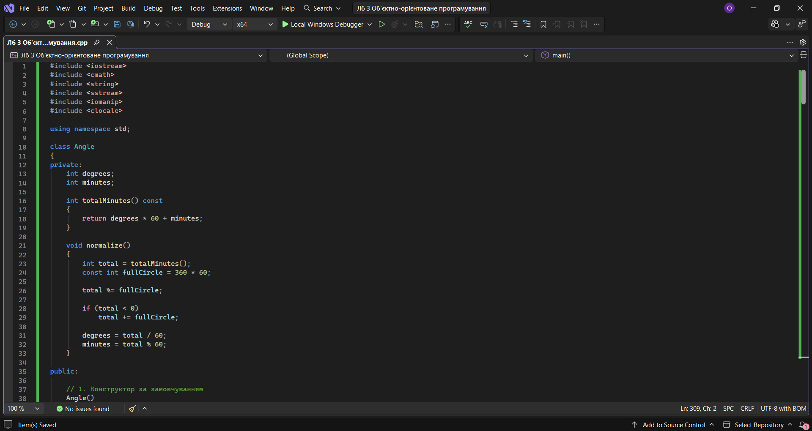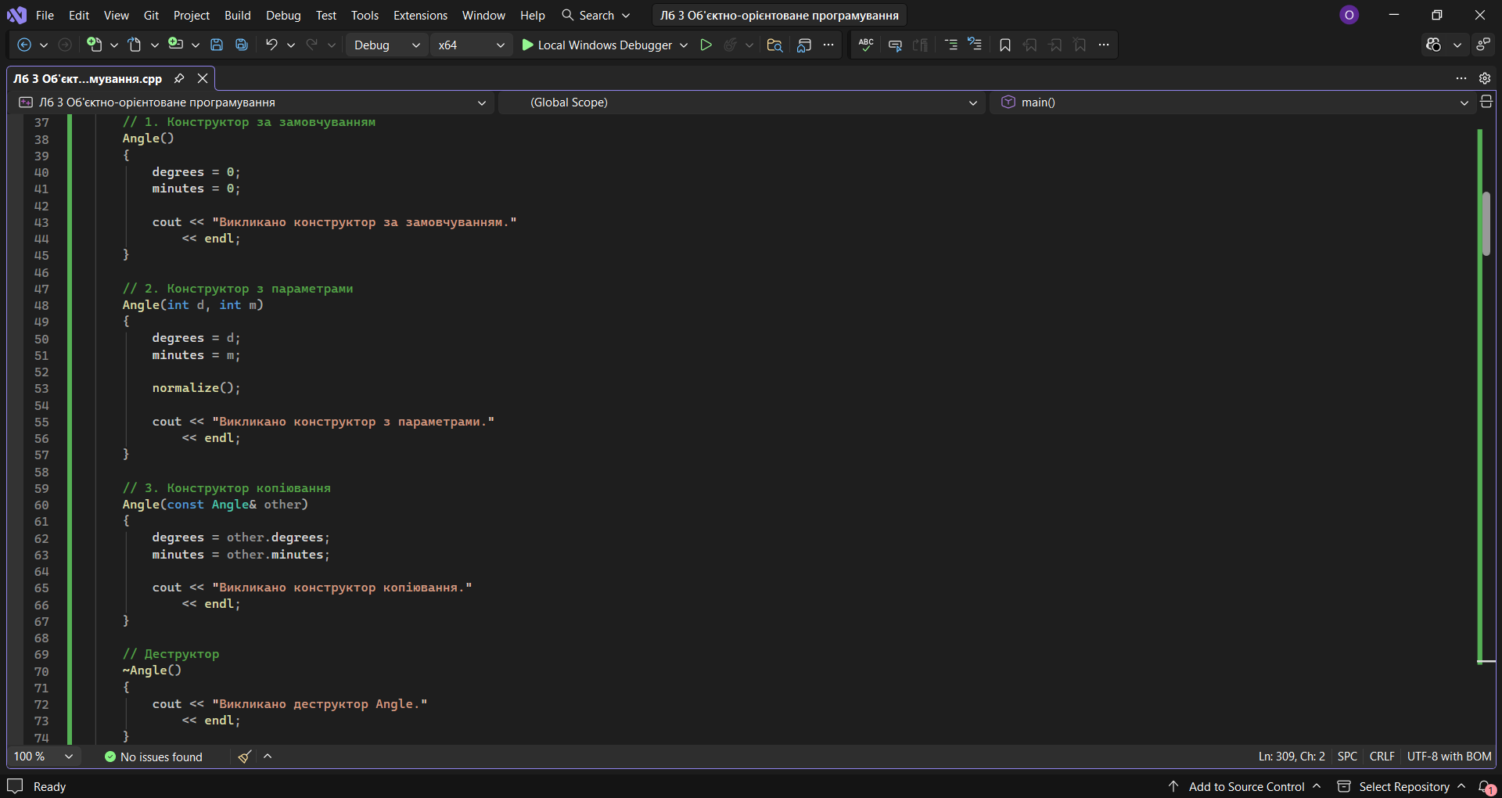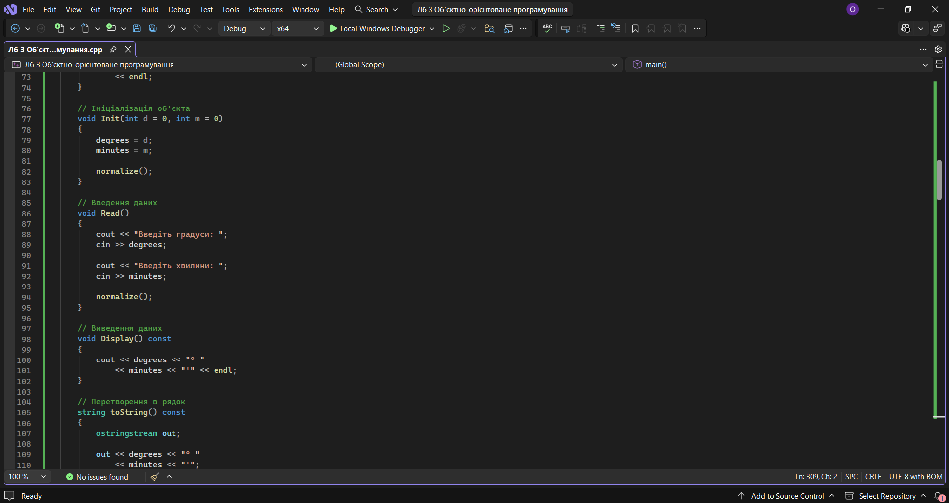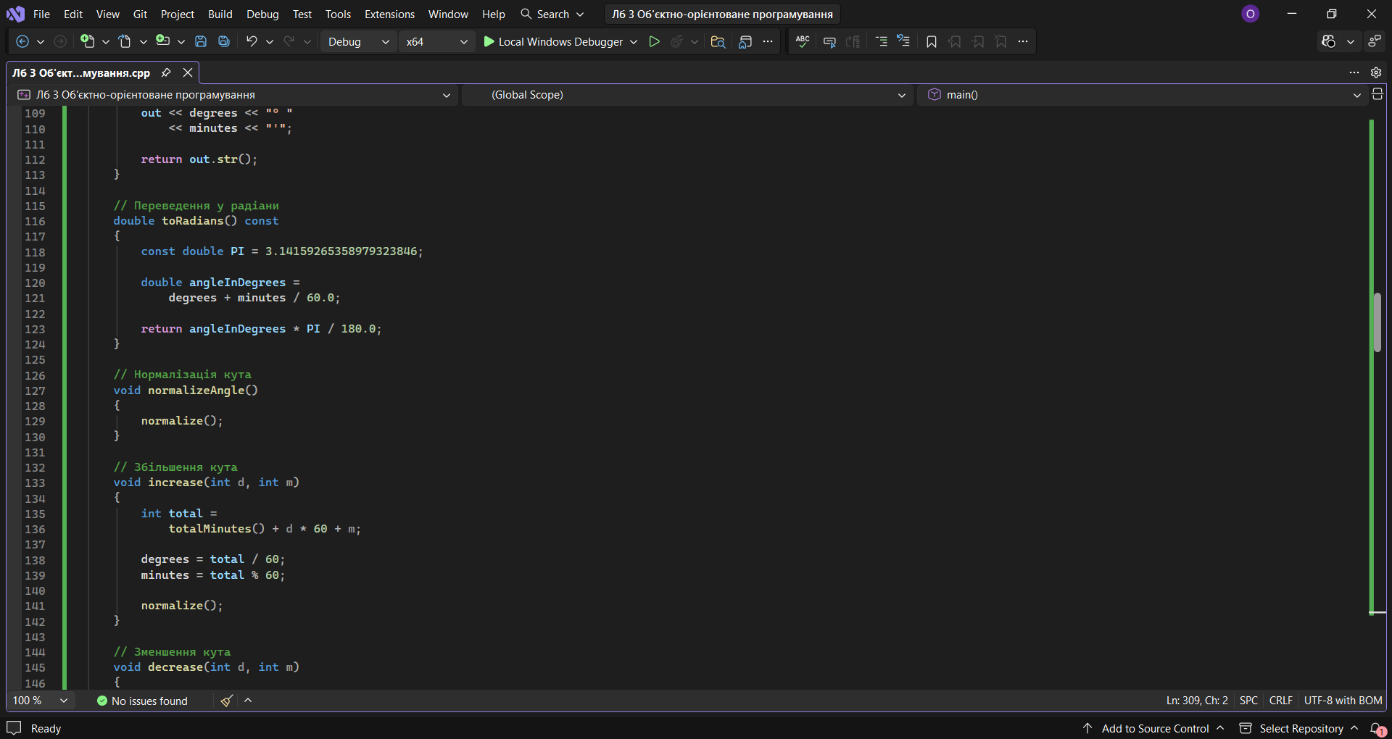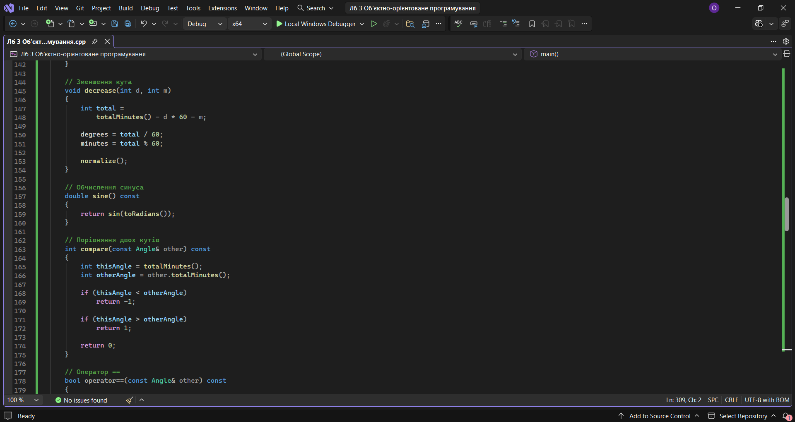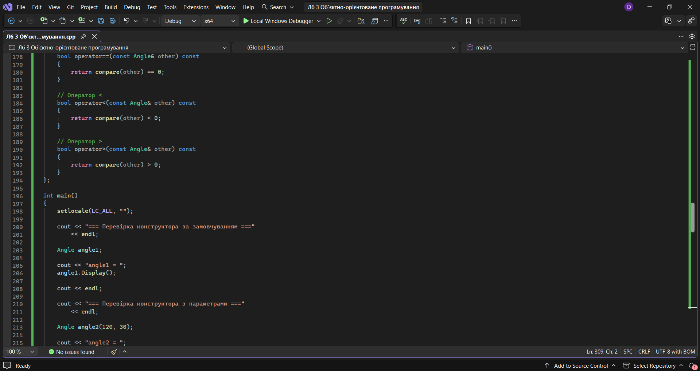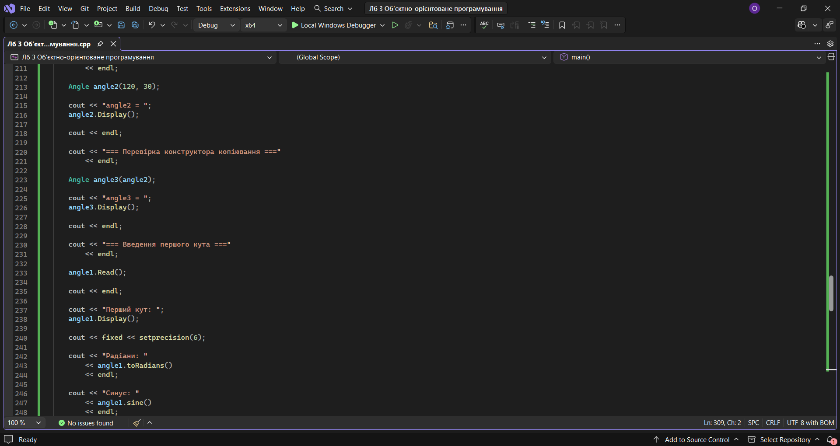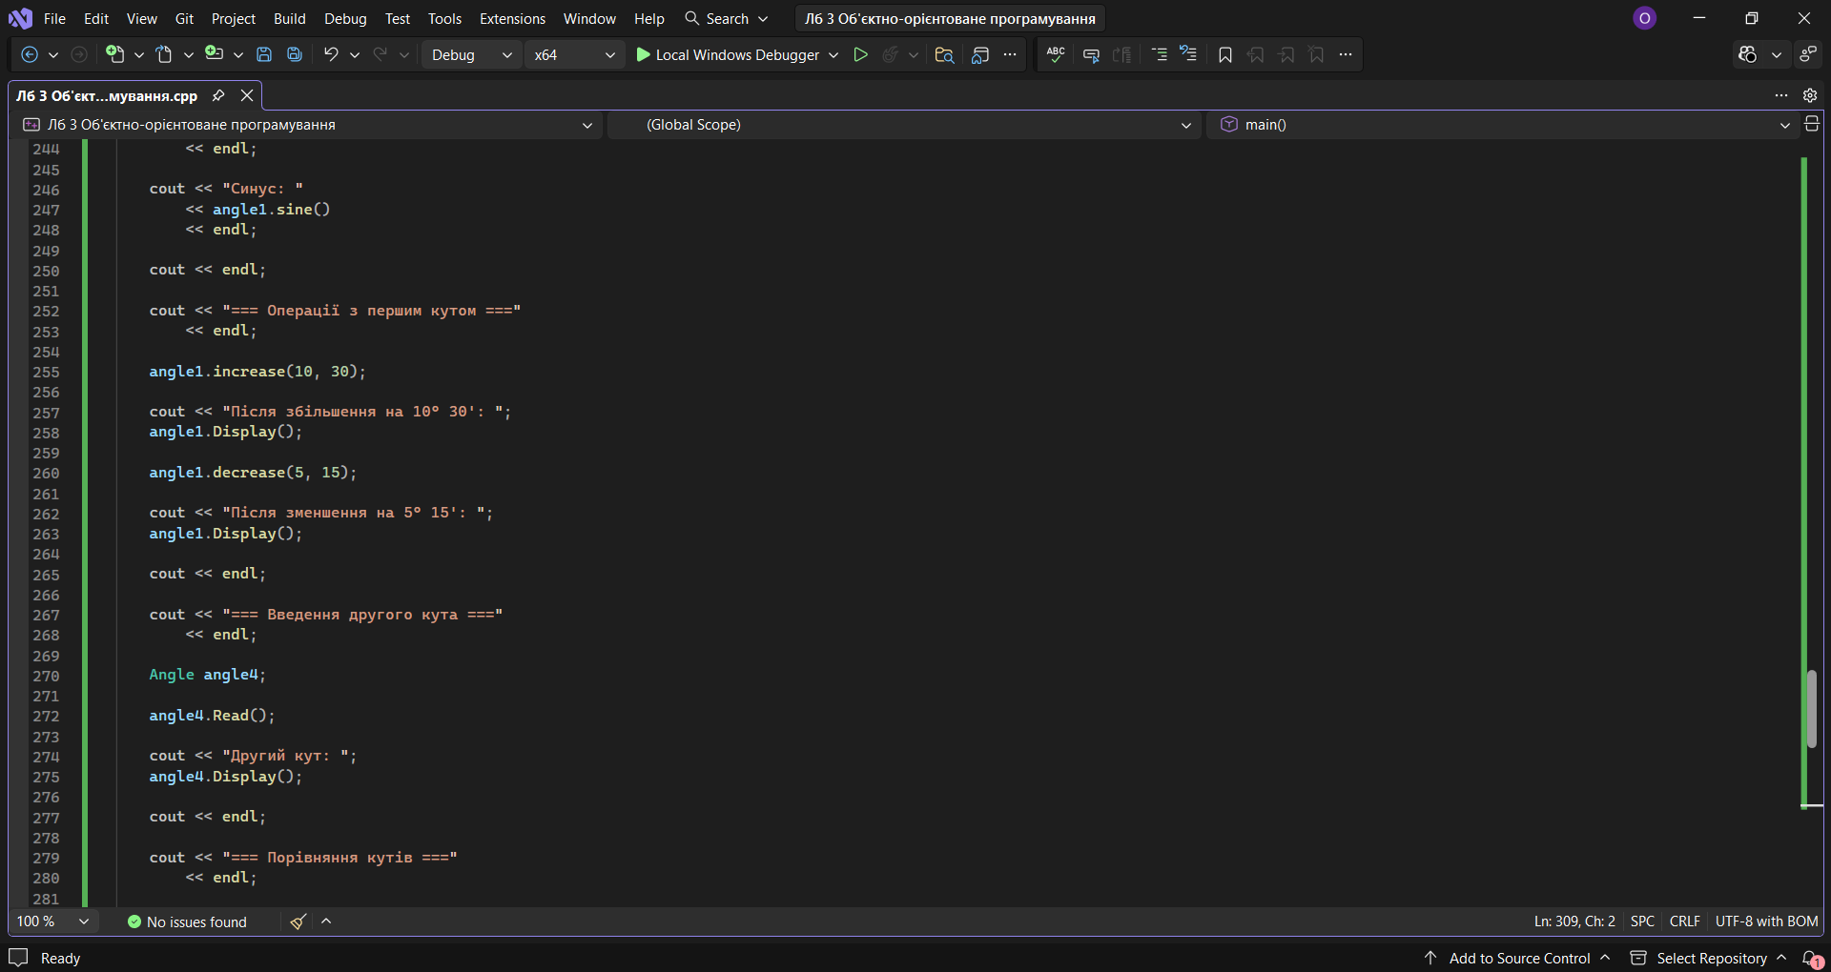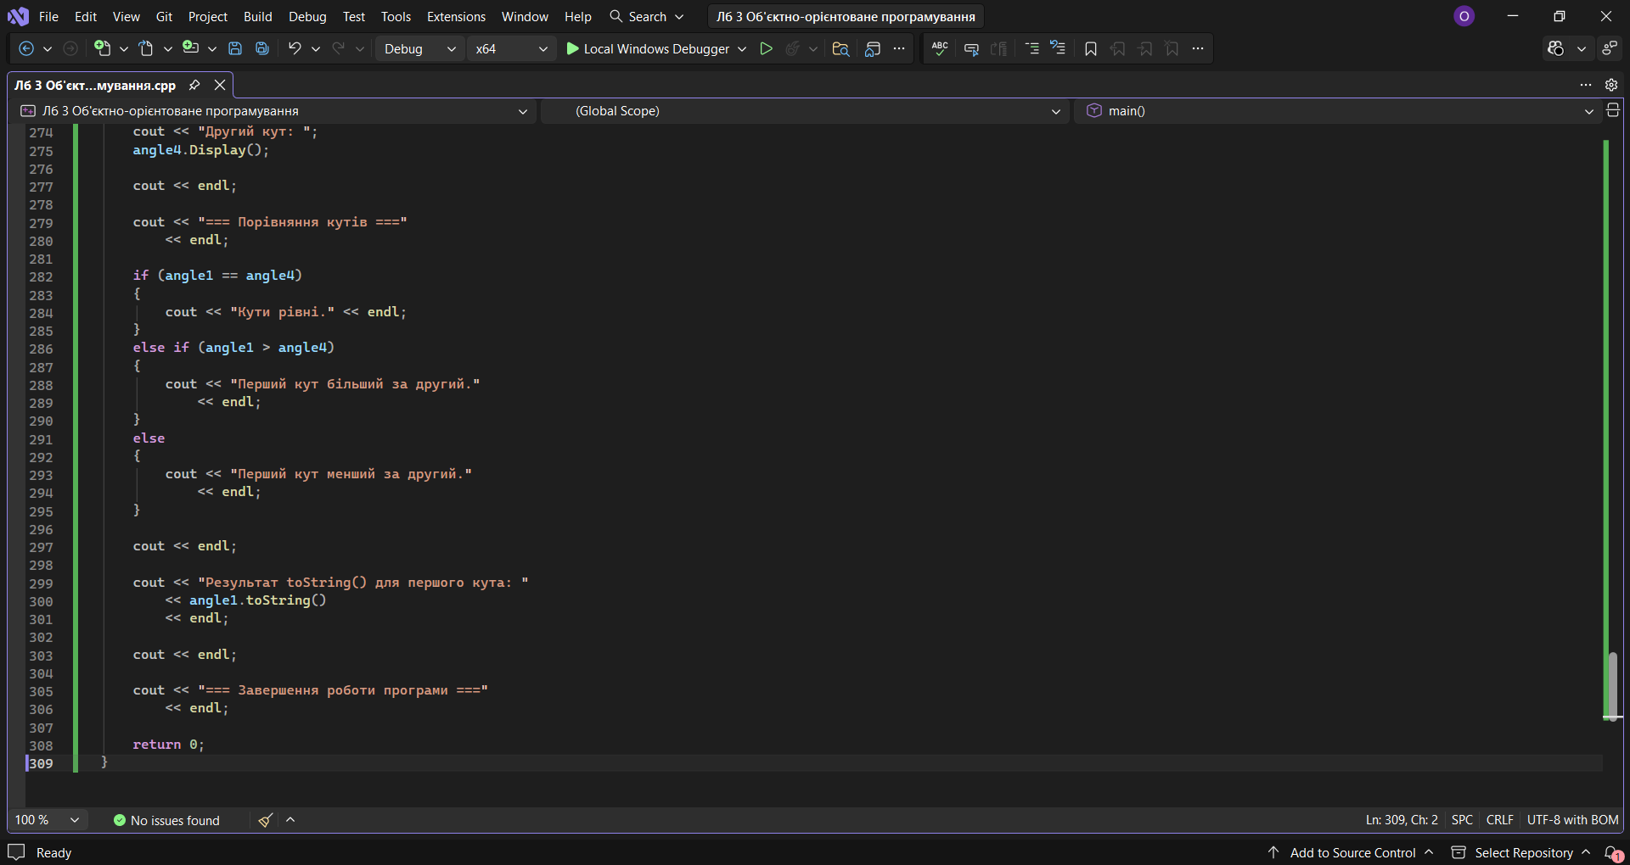

Пояснення конструкторів

1. Конструктор за замовчуванням
Angle()
{
degrees = 0;
minutes = 0;
}

Цей конструктор не має параметрів.
Він автоматично викликається під час створення об'єкта:
Angle angle1;

У результаті поля об'єкта отримують початкові значення:
degrees = 0
minutes = 0

2. Конструктор з параметрами
Angle(int d, int m)
{
degrees = d;
minutes = m;
normalize();
}

Цей конструктор дозволяє одразу задати значення кута.
Наприклад:
Angle angle2(120, 30);

Створюється кут:
120° 30'

Після встановлення значень викликається normalize(), тому кут автоматично приводиться до допустимого діапазону.

3. Конструктор копіювання
Angle(const Angle& other)
{
degrees = other.degrees;
minutes = other.minutes;
}

Конструктор копіювання створює новий об'єкт на основі вже існуючого.
Наприклад:
Angle angle2(120, 30);
Angle angle3(angle2);

Після цього:
angle2 = 120° 30'
angle3 = 120° 30'

Таким чином, значення полів angle2 копіюються до angle3.

Деструктор
У класі реалізовано деструктор:
~Angle()
{
cout << "Викликано деструктор Angle."
<< endl;
}

Деструктор автоматично викликається під час знищення об'єкта.
У даній програмі об'єкти створюються у функції main(), тому деструктори викликаються автоматично після завершення роботи main().

Перевірка конструктора за замовчуванням
Для перевірки створюється об'єкт:
Angle angle1;

Очікуваний результат:
=== Перевірка конструктора за замовчуванням ===
Викликано конструктор за замовчуванням.
angle1 = 0° 0'

Перевірка конструктора з параметрами
Створюється об'єкт:
Angle angle2(120, 30);

Результат:
=== Перевірка конструктора з параметрами ===
Викликано конструктор з параметрами.
angle2 = 120° 30'

Перевірка конструктора копіювання
Виконується:
Angle angle3(angle2);

Результат:
=== Перевірка конструктора копіювання ===
Викликано конструктор копіювання.
angle3 = 120° 30'

Отже, конструктор копіювання працює правильно.

Приклад виконання програми

=== Перевірка конструктора за замовчуванням ===

Викликано конструктор за замовчуванням.

angle1 = 0° 0'

=== Перевірка конструктора з параметрами ===

Викликано конструктор з параметрами.

angle2 = 120° 30'

=== Перевірка конструктора копіювання ===

Викликано конструктор копіювання.

angle3 = 120° 30'

=== Введення першого кута ===

Введіть градуси: 575

Введіть хвилини: 2

Перший кут: 215° 2'

Радіани: 3.753040

Синус: -0.574053

=== Операції з першим кутом ===

Після збільшення на 10° 30': 225° 32'

Після зменшення на 5° 15': 220° 17'

=== Введення другого кута ===

Викликано конструктор за замовчуванням.

Введіть градуси: 53

Введіть хвилини: 5

Другий кут: 53° 5'

=== Порівняння кутів ===

Перший кут більший за другий.

Результат toString() для першого кута: 220° 17'

=== Завершення роботи програми ===

Викликано деструктор Angle.

Викликано деструктор Angle.

Викликано деструктор Angle.

Викликано деструктор Angle.

C:\Users\oleks\source\repos\Лб 3 Об'єктно-орієнтоване програмування\x64\Debug\Лб 3 Об'єктно-орієнтоване програмування.exe (process 39452) exited with code 0 (0x0).

Press any key to close this window . . .

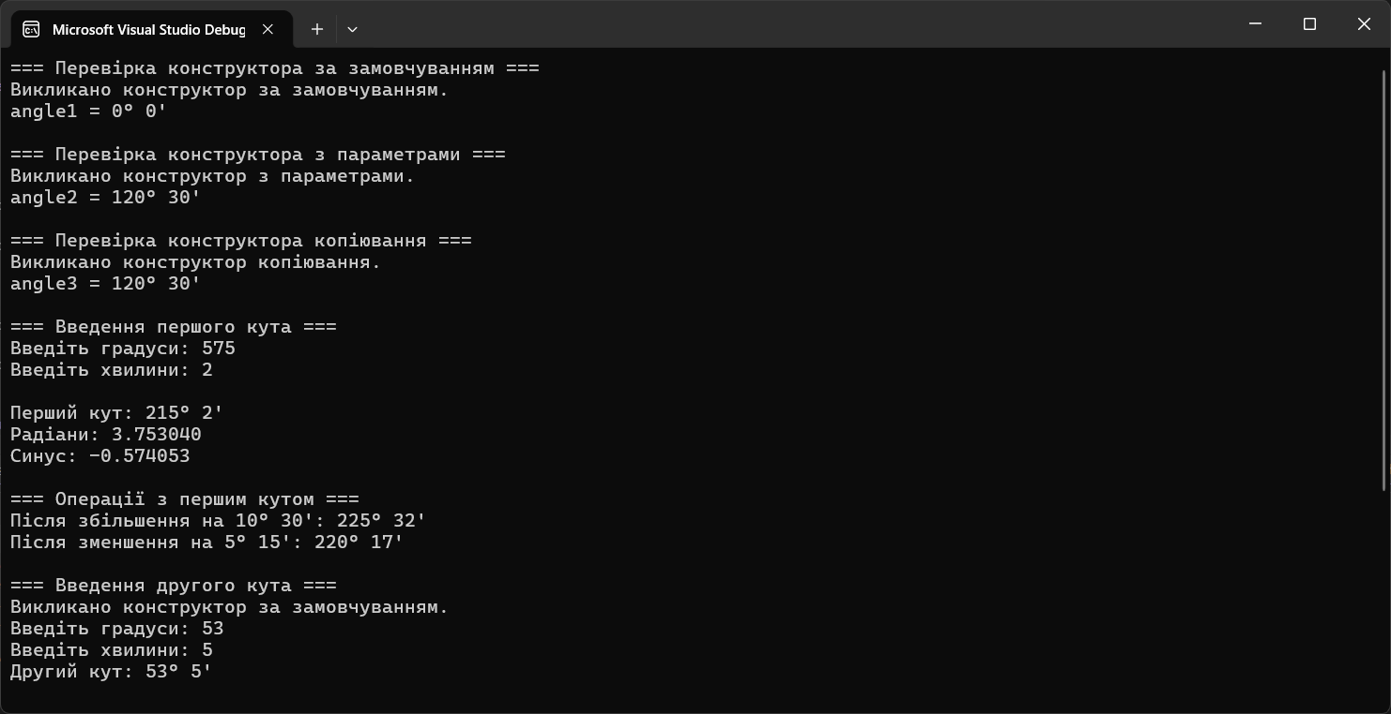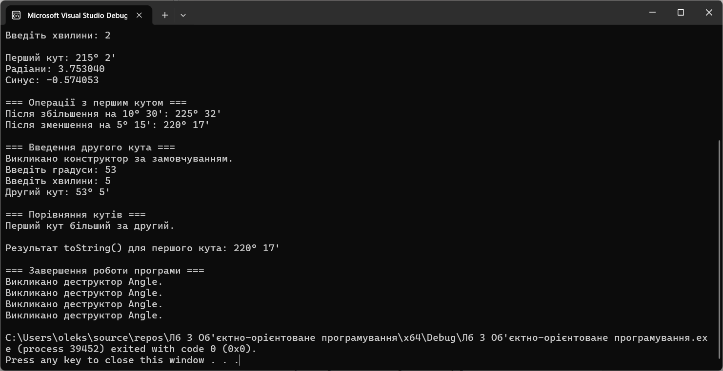

Результати роботи
У програмі перевірено роботу трьох конструкторів:
- Angle() — конструктор за замовчуванням.
- Angle(int d, int m) — конструктор з параметрами.
- Angle(const Angle& other) — конструктор копіювання.
Також перевірено роботу деструктора:
~Angle()

Після створення об'єктів було перевірено основні функції класу Angle: введення та виведення кута, нормалізацію, переведення у радіани, обчислення синуса, збільшення, зменшення та порівняння кутів.

Висновок
У ході виконання лабораторної роботи було вдосконалено клас Angle, створений у лабораторній роботі №2.
У класі реалізовано три конструктори: конструктор за замовчуванням, конструктор з параметрами та конструктор копіювання. Також було реалізовано деструктор, який автоматично викликається під час знищення об'єктів.
Було перевірено правильність створення об'єктів різними конструкторами та копіювання одного об'єкта в інший. Збережено функціональність класу Angle, зокрема введення і виведення даних, нормалізацію кута, переведення у радіани, обчислення синуса, збільшення та зменшення кута, а також порівняння двох кутів.
У результаті виконання лабораторної роботи було закріплено практичні навички роботи з конструкторами, конструктором копіювання та деструкторами в мові програмування C++.

